系统机密 附件二

汇通金诚精密金属制造（昆山）有限公司
信息化管理平台
需求分析报告

文档信息
项目编号 | HTJC_2016_01 | 文档编号 | HTJC_2016_01
项目名称
标题
摘要
当前版本 | V1.0
日期 | 2016-07-02
作者 | 唐辉
文档拥有者 | 唐辉
送交人员 | 朱烨
文件 | 需求文档

修改历史
日期 | 版本 | 作者 | 修改内容
2016-07-02 | 1.0 | 唐辉 | 初始版本

目 录

1. 引言 3
1.1 项目名称 3
1.2 项目背景和内容概要 3
1.3 相关资料、缩略语、定义 3
1.4 开发工具 3
2. 任务概述 3
2.1 假定条件与约束限制 3
2.2 开发工作内容 3
2.2.1 打印条码 3
2.2.2 采购入库 3
2.2.3 材料出库 4
2.2.4 产品入库 5
2.2.5 销售出库 6
2.2.6 盘点 7
3. 服务承诺 8
4. 签字页 9

引言

项目名称
条形码管理系统

项目背景和内容概要

相关资料、缩略语、定义

开发工具
编程工具：Microsoft Visual Studio 2008 C#
使用第三方控件Developer Express Inc.NET v2011 vol1
数据库： Microsoft SQL Server 2000 /2005/2008
使用环境： windows XP profession , windows2003，windows 7

任务概述

假定条件与约束限制
如无特别说明，本文档所描述之流程，报表均是唯一性。

开发工作内容
参照一期方案增加如下：
考虑到一期项目存货条码与单据关联操作时繁琐的输入操作造成效率底下，极易出错，工作强度加大，本次业务流程将打印对应的计划，扫描后在扫描存货，以便实现存货条码与单据的关联。与一期对比优点：通过简单的打印扫描动作完成单据关联，缺点：每次计划需要打印需要大量纸张。

打印条码
根据存货档案打印条形码

采购入库
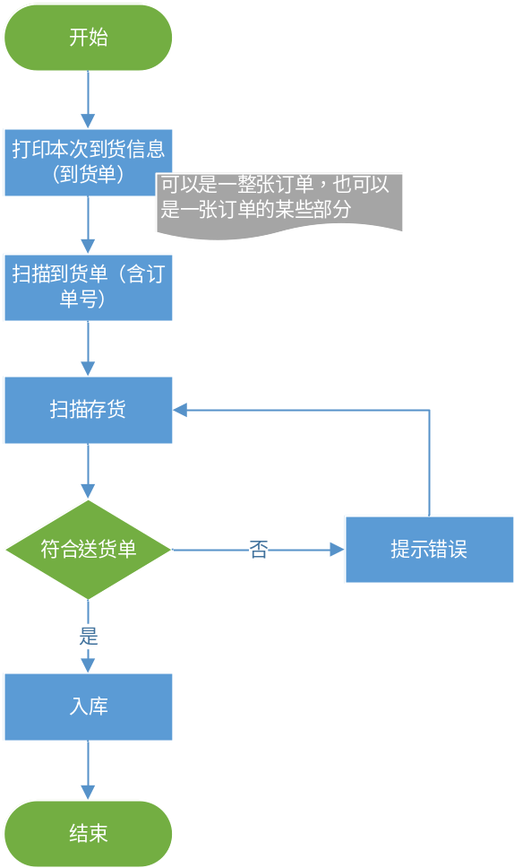

材料出库
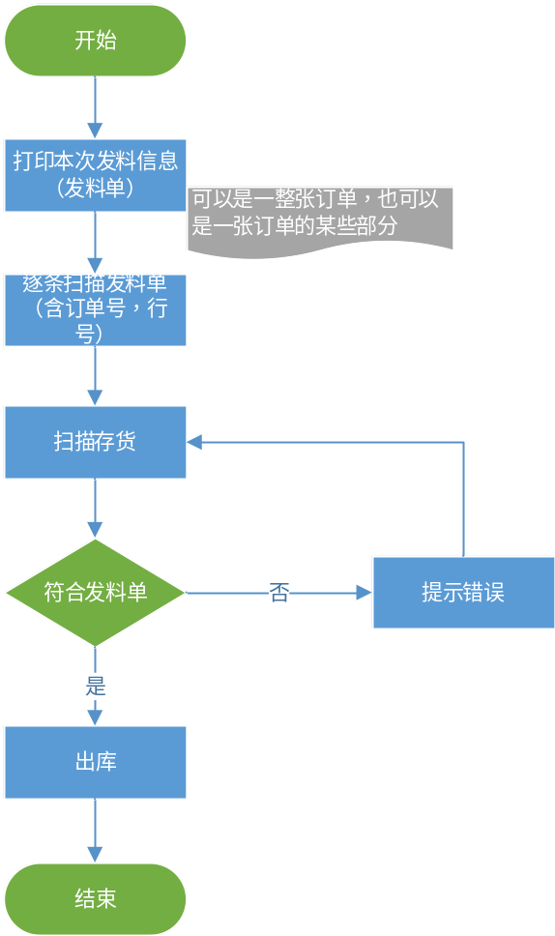

产品入库
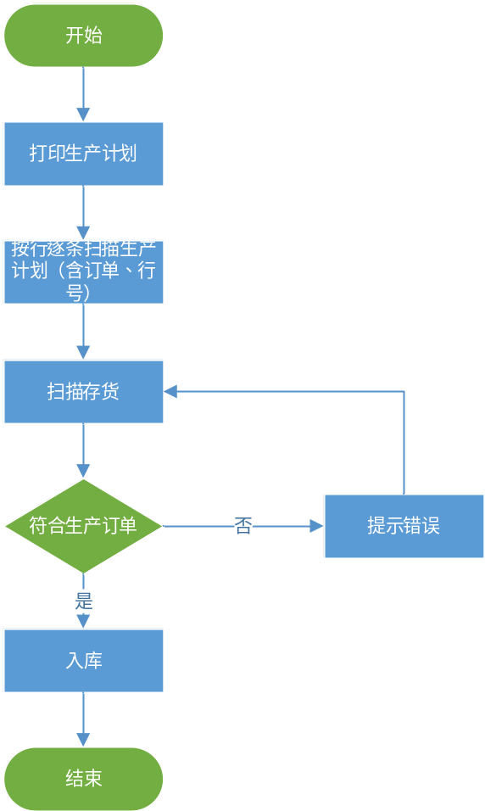

销售出库
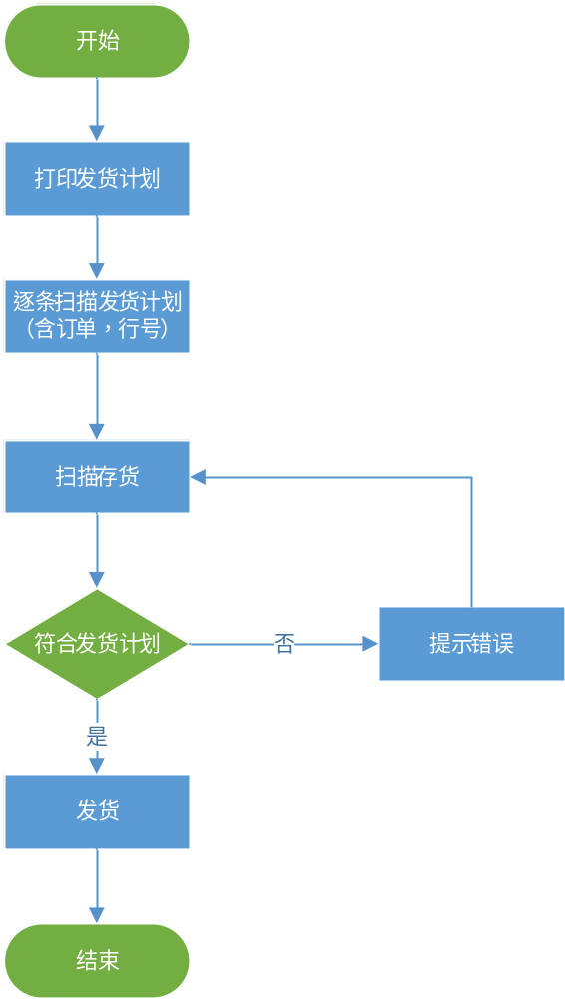

盘点
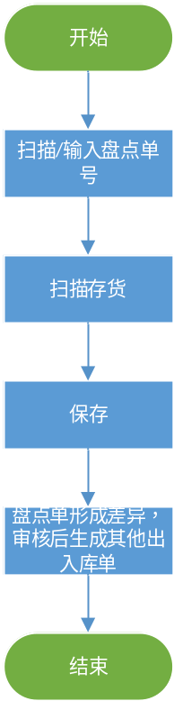

服务承诺
  - 开发内容：
    - 开发过程中及时与客户互动，在不改变业务流程、软件框架的前提下，根据客户设想经双方充分沟通后进行调整
    - 甲方对于系统在实际建设过程中可能会进行一些调整，由此产生的工作量双方充分沟通后进行调整
    - 软件BUG终身免费维护，其他服务按年收取费用
  - 实施内容：
    - 协助软件安装
    - 操作培训，远程电话支持
注：
- 本文档供双方沟通需求，如有任何疑义需要甲乙双方共同沟通，并由乙方制定新版本
- 本文档所设计软件界面仅为了方便沟通需求，实际软件界面会根据甲方要求优化
- 本期开发之全部内容均已描述，界面内容可根据实际情况做免费改进，任何不涉及影响流程、数据结构的活动均属于免费范畴

签字页

甲 方：

授权代表：

时 间：_________________________________

乙 方：

授权代表：

时 间：

